

COURTIER ASSERMENTE – Olivier EVRARD
Tél : 02 99 202 202 – Fax : 02 99 202 200
BP 50 – 35404 ST-MALO Cédex – France

SAINT MALO, le 14/06/2010 $ 1,2189

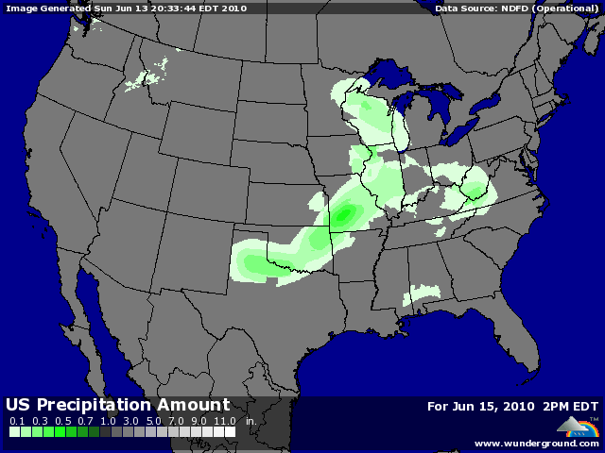

BLE : +/- short covering avant le we, provoqué par les mauvais chiffres canadiens et l’annonce de pluies importantes sur le midwest. Les positions short sont encore énormes, avec 65.450 lots au 8/06,
+ le Canada subit trop de pluie et la récolte en cours s’en trouve très ralentie alors que la planting blé printemps n’avance plus. On parle d’une réduction de 18% à seulement 19,5 millions d’acres, soit le plus bas chiffre depuis 1971,
+/- le blé rebondit sur les plus bas alors que la récolte US progresse et que la demande reste faible,
+/- en Europe, le dollar et la météo guident le marché alors que la mer noire redouble d’agressivité,

MAÏS : +/- impact non négligeable des changements intervenus dans le rapport USDA, les stocks 2010/11 ne permettent plus au marché de supporter un weather market sans prime d’assurance. Le marché enchaine sa 4ème séance de hausse consécutive,
+/- la météo US continue d’être propice au bon développement du maïs, mais déjà on sent poindre des inquiétudes vis-à-vis des prochaines grosses pluies attendues. La prime de risque météo va grimper,
+/- la demande chinoise semble être toujours présente, même si le dernier quota mis en vente par l’état chinois n’a pas trouvé entièrement preneur. Les baisses des surfaces et des rendements prévues devraient redonner de l’ampleur aux importations,

SOJA : +/- rebond tardif sur achats de fonds avant le we, comme en blé, avec l’arrivée des pluies,
+/- la demande chinoise semble bien pourvue pour le moment, mais il n’empêche que les prévisions d’importations restent record,
+/- la récolte sud américaine pèse sur les esprits mais pas encore sur les cours, avec l’absence de l’Argentine qui essaye de solutionner son problème d’huile avec les Chinois et qui en plus, doit faire face à une grève des contrôleurs à partir d’aujourd’hui,
+/- la Chine a d’ailleurs acheté 40 KT d’huile US pour la 2ème fois en 3 jours,
+/- le fait que l’Amérique du sud soit moins présente en ce moment va sans doute obliger l’USDA a retaillé encore dans le stock de report 2009/10 pour l’amener proche des 160 millions de bx selon certains analystes,

A SUIVRE : la météo dont l’importance croit au fur et à mesure que les stocks baissent et l’économie pour son impact sur les monnaies.

